**Hasil setelah dijalankan:**

* Silahkan daftar (sign up) dahulu untuk bisa login.

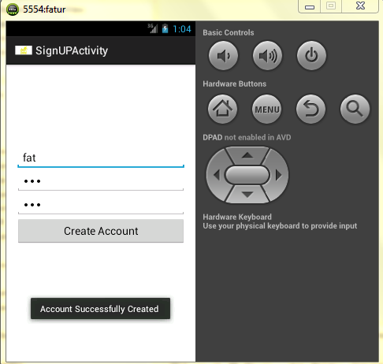

* Setelah anda terdaftar, silahkan login (sign in).

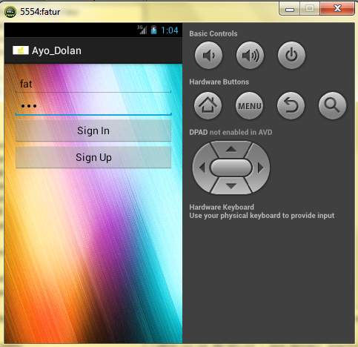

* Kemudian pilih menu pada konten, misalkan klik menu tempat wisata

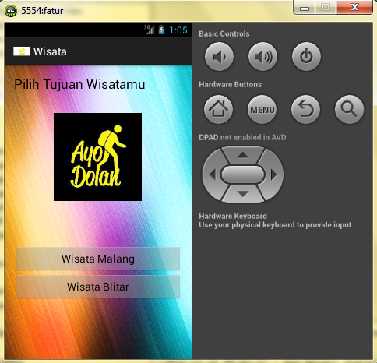

* Ini merupakan isi dari menu tempat wisata.

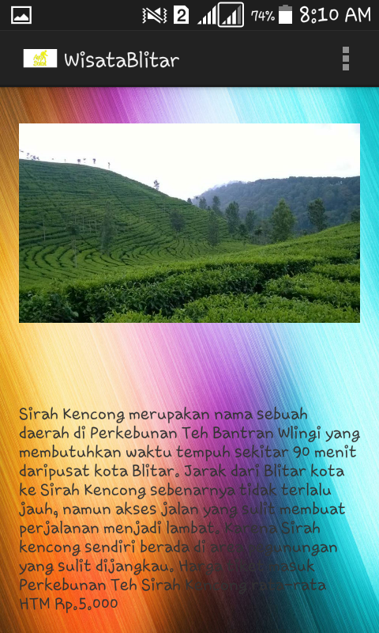

Sekian Terimakasih atas bimbingan praktikumnya selama ini

Mohon maaf dari saya apabila ada kekhilafan

Wassalamualaikum warohmatullohiwabarokatuh